新 书 推 荐
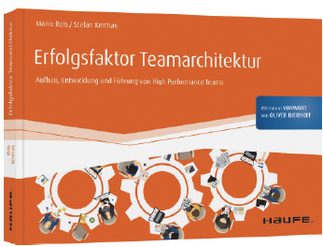
中文书名：《团队建设是成功要素之一:高绩效团队的创建、发展和管理》
英文书名：Team Architecture as a Success Factor： Creation, development and management of high‐performance teams
德文书名：Erfolgsfaktor Teamarchitektur
作 者：Mario Reis and Stefan Kermas
出 版 社：Haufe
代理公司：ANA/ Susan Xia
页 数：217页
出版时间：2020年9月
代理地区：中国大陆、台湾
审读资料：电子稿
类 型：经管

内容简介：

如今，一家公司大约80%的产出已经在团队创造出来了。然而，到目前为止，团队并没有达到他们应该达到的效率。敬业度、生产力和满意度的数值在这个领域的重要性，很多年来人们已经意识到了。但是，是什么不能让团队充满百分之百的活力和热情在一起工作呢?在涉及合作的关键情况下，角色清晰为什么特别重要?是什么让你在工作中表现异常突出?如何最终实现它?作者运用世界一流体育运动的高效原则来探讨这些问题。作者介绍的解决方案引人入胜，而且易于理解和实现。每个团队都可以从这本书中受益，本书核心的三大支柱——专业知识、自觉和来自实践的案例研究会给每个人以启发。

•每一次我们都从“我”开始：我知道自己内心的驱动力吗?
•明确的角色和职责：我在这里的工作具体是什么?
•成长和自信：即使是硬汉有时也需要支持
•“我与我们”：建立在爱的基础上的领导力作为解决方案
•预测游戏情境，而不是建立等级制度
•大数据与人工智能：我如何为人们使用数据，而不是相反!?

作者简介：

马里奥-莱斯（Mario Reis）是一名专注于组织心理学的经济学家、经理、顾问和讲师、Monday.Rocks（专业做团队开发、建设的软件）的联合创始人和负责团队建设业务执行董事;
斯蒂凡-科马斯（Stefan Kermas）是一名完全的法律工作者（取得法官资格），两次获得奥运会冠军。他曾担任德国曲棍球国家队教练10年，2017年至2019年，担任德国男子曲棍球国家队教练。他是一个独立的组织开发人员、培训师、团队绩效方面的主题演讲者。

谢谢您的阅读！
请将反馈信息发至：夏蕊（Susan Xia）
安德鲁·纳伯格联合国际有限公司北京代表处
北京市海淀区中关村大街甲59号中国人民大学文化大厦1705室
邮编：100872
电话：010-82504406
传真：010-82504200
Email：susan@nurnberg.com.cn
网址：http://www.nurnberg.com.cn
微博：http://weibo.com/nurnberg
豆瓣小站：http://site.douban.com/110577/

